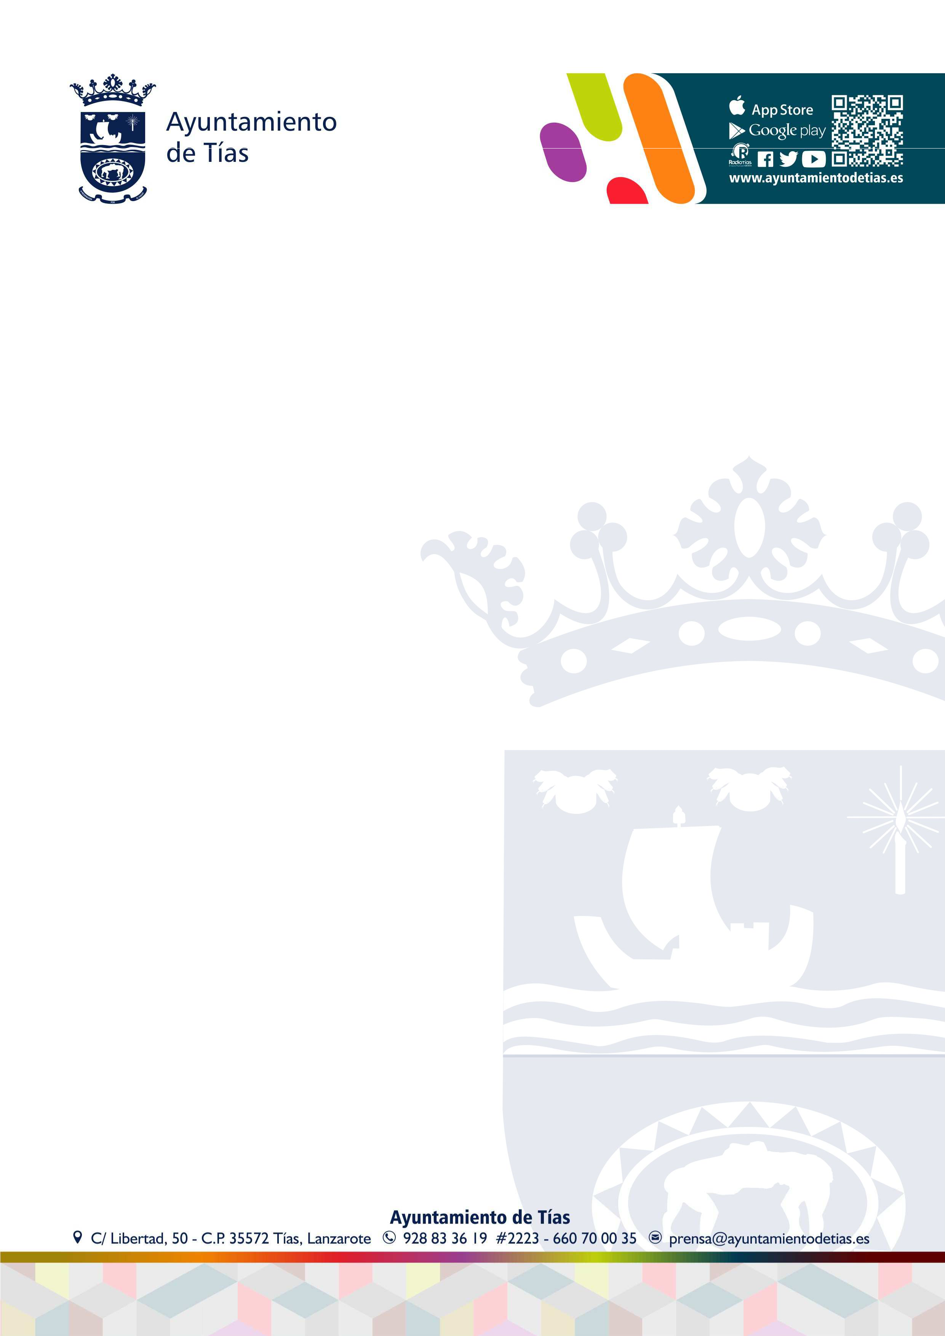

Biografía Laura Callero Duarte

Nació en Arrecife, Lanzarote, el 8 de agosto de 1983. Procede de una familia lanzaroteña.

Está casada y no tiene descendencia.

Empezó sus estudios primarios en el Colegio Alcalde Rafael Cedrés (Tías, Lanzarote). Posteriormente, terminó su graduado escolar pasando por el Instituto de Yaiza, continua su formación estudiando en La Laguna donde se licenciada en Medicina y Cirugía General, luego realiza la especialidad de Medicina Familiar y comunitaria, en Madrid en el Hospital Universitario de Móstoles.

Compaginando la especialidad realiza el máster en Urgencias, Emergencias de
Catástrofes en la Ceu de Madrid.

Así en 2015 se afilió al PSC-PSOE en la agrupación del municipio de Tías. En el año 2018 entró en la Ejecutiva Insular del PSOE. Acto seguido, participó en la candidatura electoral municipal como número ocho en las elecciones del año
2019.

En la actualidad es concejal no liberada, de Sanidad y continua ejerciendo su profesión de Médico Adjunta en el Servicio de Urgencias en el Hospital José Molina Orosa.

